NETFLIX BLIVER LANCERET PÅ LG SMART-TV

Når den populære film- og TV-streamingudbyder Netflix nu bliver lanceret i Danmark, er LG et af de første firmaer der tilbyder ydelsen til sine brugere via LG Smart-TV.

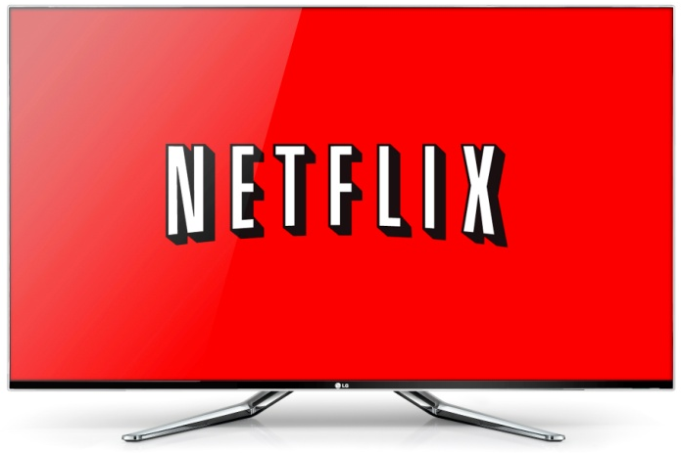
København, den 17. oktober 2012 – Fra nu af tilbyder LG Electronics Netflix som en af premiumydelserne i LG Smart-TV. Netflix er, med sine 27 millioner brugere, verdens største abonnements-ydelse med film og TV-programmer som streames via internet. Når firmaet nu gennemfører sin længe ventede lancering på det nordiske marked er LG en af de platforme, som direkte tilbyder ydelsen til sine kunder.

– LG vil tilbyde de allerbedste Smart-TV ydelser til vores brugere, og vi er utroligt glade for at kunne præsentere det uhyre populære Netflix, som en velkommen tilføjelse til LG Smart-TV. For 79 kroner i måneden* kan vores brugere nu tage del af Netflix enorme udbud af amerikanske, nordiske og internationale film og TV-programmer, nemt og simpelt, direkte i sit LG Smart-TV, siger Fredrik Lundqvist, nordisk produktspecialist for Home Entertainment på LG Electronics.

Så nemt ser du Netflix i dit Smart-TV
Netflix vil være tilgængeligt på alle LG's produkter med Smart-TV som er blevet lanceret i 2012, inklusive TV-apparater, hjemmebiograf-systemer, blu-ray-afspillere og medieafspillere. For at få adgang til Netflix må brugeren først tegne tegne et abonnement på Netflix hjemmeside www.netflix.dk. Der finder man også mere information om priser og udbud.

Brugere som allerede ejer et Smart-TV-produkt fra 2012 fra LG skal installere den softwareopdatering, som automatisk sendes ud via internet.** Derefter er det nemt at finde Netflix blandt premiumydelserne i LG Smart-TV og tage del af de titusindvis af underholdningstimer som er inkluderet i ydelsen, inklusive nogle af de mest populære film og TV-programmer.

Brugervenlighed i fokus for LG Smart-TV
LG har fået meget ros for sin Smart-TV-portal. Det seneste var den prestigefyldte EISA-pris for Europas bedste Smart-TV 2012. En af grundene er den smidige gyrobaserede fjernbetjening Magic Remote, som fungerer som en computermus, og som gør det nemt for dig at styre dit Smart-TV. LG har også fået lovord for den brugervenlige grænseflade hos LG Smart-TV. Den giver et godt overblik over premiumindhold, apps og funktioner. Startskærmen kan naturligvis skræddersys, så brugeren får nem adgang til sine foretrukne funktioner og applikationer.

Billeder i høj opløsning kan hentes på:
For billeder i høj opløsning, gå til LGs billedarkiv og skriv ”Netflix” i søgeruden til højre.

* Angivet månedligt gebyr gælder ved lanceringen. Priser, abonnemmentsformer og indhold bestemmes af Netflix uden indblandning fra LG Electronics.

** Opdateringen er tilgængelig direkte ved lanceringen i LG's Smart-TV-apparater fra 2012. Opdateringen vil være tilgængelig for AV-produkter såsom hjemmebiosystemer og blu-ray-afspillere fra starten af november.

# # #

Om LG Electronics
LG Electronics, Inc. (KSE: 066570.KS) er en af verdens største og mest innovative leverandører af forbrugerelektronik, hårde hvidevarer og mobil kommunikation. I kraft af virksomhedens 117 selskaber over hele verden, opnåede LG en global omsætning på 49 mia. USD i 2011. LG Electronics består af fire forretningsenheder – Home Entertainment, Mobile Communications, Home Appliance og Air Conditioning & Energy Solutions – og er en af verdens største producenter af fladskærme, mobiltelefoner, luftvarmepumper, vaskemaskiner og køleskabe. LG Electronics har eksisteret i Norden siden oktober 1999. Den nordiske omsætning i 2011 beløb sig til 2 mia. SEK. For mere information, besøg www.lg.com.

Om LG Electronics Home Entertainment
LG Home Entertainment Company (HE) er en ledende global producent af tv-apparater, monitorer, kommercielle skærme, audio- og videoprodukter, computere og sikkerhedssystemer. LG stræber altid efter at drive teknologien fremad med fokus på at udvikle produkter med smarte funktioner i stilrene designs, som imødegår forbrugernes behov. LG’s forbrugerprodukter inkluderer CINEMA 3D Smart TV, OLED, IPS-skærme og hjemmebiografsystemer, Blu-ray-afspillere og eksterne lagringsenheder. LG’s kommercielle B2B-produkter inkluderer digital signage, videokonferencesystemer og IP-sikkerhedskameraer.
For mere information, kontakt venligst:

Susanne Persson  PR Manager  LG Electronics Nordic AB  Box 83, 164 94 Kista  Mobil: +46 (0)70 969 46 06  E-mail: susanne.persson@lge.com | Fredrik Lundqvist  Produktspecialist HE  LG Electronics Nordic AB  Box 83, 164 94 Kista  Mobil: +46 (0)709 600 862  E-mail: fredrik.lundqvist@lge.com

